Κυπριακά κάλαντα

Παραδοσιακό

Καλήν εσπέραν θα σας πω

τζι αν είναι ορισμός σας

Χριστού τη θεία γέννηση

να πω, να πω στ’ αρκοντικόν σας.

Χριστός γεννιέται σήμερον

στης Βηθλεέμ την πόλη

οι ουρανοί αγάλλονται

μαζί, μαζί τζι η φύσης όλη.

Γεννιέται μες στο σπήλαιον

στη φάτνη των αλόγων

ο βασιλιάς των ούρανων

τζι ο πλα - τζι ο πλάστης ημών όλων.

Αντζιέλοι εις τον ουρανόν

ψάλλουν το «εν υψίστοις»

τζιαι κάτω φανερώνεται

εις τους βοσκούς ο κτίστης.

Που την Περσίαν έρκουνται

τρεις μάγοι με τα δώρα

τζι έναν αστέριν λαμπερόν

τους ο - τους οδηγά στην χώραν.

Το Πάσκαν που ΄ννα τρώετε

εις το αρκοντικόν σας

δώστε τζιαι κανενού φτωχού

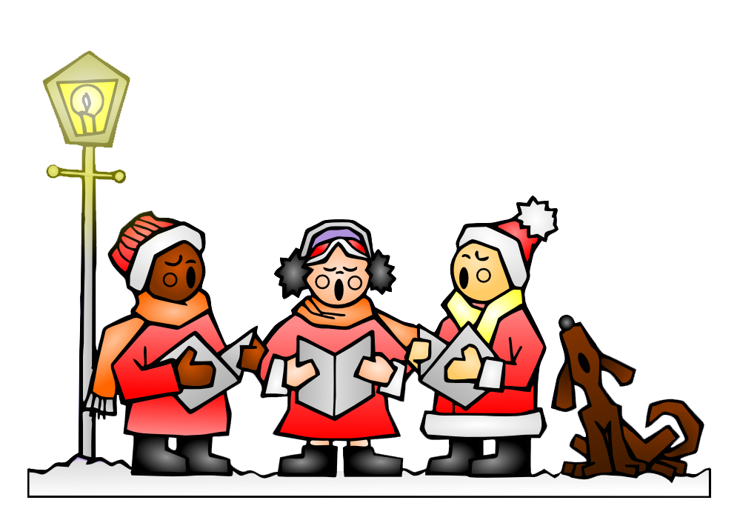απού, απού το φαγητόν σας.

Χρονιά πολλά να ζήσετε

να `στε ευτυχισμένοι

τζιαι στο κορμίν τζιαι στην ψυσιήν

να ΄σα - να ΄σαστεν πλουμισμένοι.

[https://youtu.be/r4lfYwYLPOQ](https://l.messenger.com/l.php?u=https%3A%2F%2Fyoutu.be%2Fr4lfYwYLPOQ&h=AT3fYwm-p9eypXiFTV6n_ySGb7UqT_gA8vf3f1rGo4AlQT0RxfU_gSjjoi-1o0XcmYaMAZhwEp_bg_ZqgMFBON6nlzWxLWSItz4iD1PL_7RlltlFo-mz0C2ojlb7HFXVgwNeH7_FYDg)